DEDICACE

A TOUTE
MA FAMILLE

REMERCIEMENTS

La réalisation de ce rapport est une conséquence de plusieurs apports moraux, intellectuels et financiers raison pour laquelle nous ne saurons présenter ce dernier sans adresser nos remerciements à :

- Pr. ETAME JAQUES directeur de l’iut de douala pour avoir offert aux étudiants camerounais et de la sous-région un cadre agréable pour une formation de qualité ;
- Pr. ESSIBEN JEAN FRANÇOIS notre chef de département pour le bon suivi académique ;
- M. MANGA JOSEPH notre encadreur académique, pour sa disponibilité et sa participation à l’élaboration de ce rapport ;
- Mme NZALLI ESTELLE notre directrice générale de INOV CAMEROON de m’avoir permis d’etre parmi les siens ;
- M. NZALLI VALDES notre encadreur professionnel pour avoir facilité notre insertion dans le monde de l’entreprise pour son implémentation et sa disponibilité dans la formation ;
- Tout le personnel d’INOV CAMEROON pour l’accueil chaleureux et le travail ardent qu’ils nous ont appris ;
- Tous nos enseignants, pour l’éducation et les connaissances qu’ils nous ont et qu’ils continuent à nous apporter ;
- L’administration d’IUT pour le travail qu’elle effectue tous les jours pour que le déroulement de notre formation se passe dans les meilleures conditions ;
- A mes parents M. NKOUEBO CELESTIN et Mme NKOUEBO ANGELINE et aussi à mes frères et sœurs pour le soutien moral et les efforts fournis pour mon éducation ;
- Tous mes amis, qui de près ou de loin ont contribué à l’élaboration de ce travail.

SOMMAIRE

DEDICACE i
REMERCIEMENTS ii
SOMMAIRE iii
LISTE DES TABLEAUX v
LISTE DES FIGURES vi
RESUME vii
ABSTRACT viii
AVANT PROPOS ix
INTRODUCTION GENERALE 1
CHAPITRE 1 : PRESENTATION DE L’ENTREPRISE 2
I. PRESENTATION DE L’ENTREPRISE 2
II. HISTORIQUE D’INOV CAMEROON SARL 4
1- HISTOGRAMME D’INOV CAMEROON SARL 4
2- SITUATION GEOGRAPHIQUE D’INOV CAMEROON SARL 4
3- FICHE D’IDENTIFICATION DE L’ENTREPRISE 6
CHAPITRE II : DÉROULEMENT DU STAGE 7
I- ACCUEIL ET INTEGRATION 7
II- PRESENTATION DU CADRE ET DE L’ENCADREUR PROFESSIONNELLE 7
III- ACTIVITES MENEES 7
IV- EXPLICATION DETAILLE D’UNE TACHE 8
V- APPORTS DU STAGE 9
VI- DIFFICULTES RENCONTREES 9
CHAPITRE III : ANALYSE ET CONCEPTION 10
PREMIERE PARTIE : CAHIER DE CHARGE 10
I- OBJECTIF 10
II- FONCTIONNALITÉS DE L’APPLICATION 10
III- PÉRIMÈTRE DU PROJET 11
IV- POPULATION CIBLE 12
V- DÉFINITION DES PARTIES PRENANTES DU PROJET 12
VI- LES LIVRABLES 12
IIV- PLANIFICATION DU PROJET 13
DEUXIEME PARTIE ANALYSE ET CONCEPTION 15
I- ANALYSE 15
1. Présentation du thème 15
2. Description de l’existant 15
3. Critique de l’existant 15
4. Proposition de solutions 16
II- CONCEPTION 17
1. Les Diagrammes 17
2. Base de données 21
III- IMPLEMENTATION 21
IV- RESULTATS OBTENUS 28
1. Résultats obtenus 28
2. Les difficultés rencontrées et perspectives 29
CONCLUSION GENERALE 31
BIBLIOGRAPHIE ET MEDIAGRAPHIE 32
TABLE DES MATIERES 33

LISTE DES TABLEAUX

Tableau 1: fiche d'identification de INOV CAMEROON 6
Tableau 2: Deroulement du stage 8
Tableau 3:Organigramme des taches 13
Tableau 4: Cout total du projet 14
Tableau 5: Tableau Comparatif entre Merise et UML 16
Tableau 6: Les logiciels utilisés 23
Tableau 7:Les langages utilisés 24
Tableau 8:Description des cycles de vie 25

LISTE DES FIGURES

Figure 1: Organigramme d'INOV CAMEROON 3
Figure 2: Localisation d'INOV CAMEROON 5
Figure 3: Les parties prenantes 12
Figure 4: Diagramme de gantt 14
Figure 5: Diagramme de cas d'utilisation 18
Figure 6: Diagramme de classe 19
Figure 7: Diagramme de sequence cas d'utilisation authentification 20
Figure 8: Diagramme de sequence du cas d'utilisation ajouter produit 20
Figure 9 : Base des donnees 21
Figure 10: Schéma du cycle de vie: 26
Figure 11: Code de connexion a la base de données 27
Figure 12: Code de suppression d’un produit 27
Figure 13: Page de connexion 28
Figure 14: Tableau de bord 28
Figure 15: Page d’ajout d’un produit 29
Figure 16: Liste des achats 29

RESUME

Le présent rapport de stage est le fruit du travail issu d’un stage Professionnel effectué au sein de l’entreprise INOV CAMEROON en vue de l’obtention d’une licence technologique. Situé dans la ville de Douala BONABO, l’entreprise INOV CAMEROON est une entreprise de technologie basée au Cameroun qui offre une large gamme de services, notamment le développement de logiciels, la création de sites web, la gestion de projets et la formation en informatique... Cette entreprise a eu la bonté de nous accueillir dans le but de nous enrichir davantage en connaissances pratique tout en conciliant les notions théoriques apprises. Ainsi durant notre de stage, nous avons eu à effectuer plusieurs tâches et activités à la fois sur le terrain et au sein de l’entreprise dont les principales portaient sur la réalisation de projet informatique tel que le developpement des applications web et site web. Notre passage à INOV CAMEROON nous a permis de nous familiariser avec le monde de l’emploi. Nous avons fait également plusieurs observations durant le stage ce qui nous a conduit à faire des remarques et suggestions à l’endroit de l’entreprise.

ABSTRACT
This internship report is the result of work carried out during a Professional Internship at INOV CAMEROON, with the aim of obtaining a technological license. Located in the city of Douala BONABO, INOV CAMEROON is a technology-based company in Cameroon that offers a wide range of services, including software development, website creation, project management, and computer training. This company was kind enough to welcome us with the aim of enriching our practical knowledge while reconciling theoretical concepts learned. During our internship, we had to perform several tasks and activities both in the field and within the company, the main ones being related to the realization of IT projects such as web application development and website creation. Our time at INOV CAMEROON allowed us to become familiar with the world of employment. We also made several observations during the internship which led us to make remarks and suggestions to the company.

AVANT PROPOS
Né en 1993 suite au décret N° 008/CAB/PR du 19 janvier 1993 portant sur l’organisation des universités d’Etats au Cameroun, l’IUT de douala est un établissement de formation professionnelle mis sur pied par le gouvernement Camerounais dans le but de répondre aux exigences des entreprises industrielles et tertiaires. Il s’agit notamment de fournir des techniciens supérieurs qualifiés. Il a aussi pour vocation d’asseoir le savoir académique aux techniciens du milieu professionnel.
Situé au campus N° 2 de l’université de douala, sis au quartier Ndog-bong, l’IUT de douala, par le biais de son complexe et l’ensemble de ces équipements (acquis grâce aux pouvoirs publics et le concours de la coopération européenne) a pu se faire une place de choix parmi les universités Camerounaises et même Africaine.
L’on ne pourrait finir sans évoquer son centre d’interface avec le monde industriel (CIMI) qui s’occupe de trouver des stages aux étudiants. Cependant, l’organisation des études ici se décline en deux formations initiales pour quatre (04) cycles :
- LE CYCLE DUT (DIPLOME UNIVERSITAIRE DE TECHNOLOGIE) : formation initiale 1 et 2
MTI : Mention des Technologies Industrielles
- GIM : Génie Industriel et Maintenance ;
- GMP : Génie Mécanique et Productique ;
- GTE : Génie Thermique et Energie ;
- GME : Génie Métallurgique
- GMI : Génie des Mines ;
- GC : Génie civil ;
- BTA : Biotechnologie et technologie alimentaire.
- MET : Météorologie ;
- MECA : Mécatronique
- MET : Météorologie
MTIN : Mention des Technologies de l’Information et du Numérique :
- GEII : Génie Electrique et Information Industrielle ;
- GI : Génie Informatique ;
- GRT : Génie Réseaux et télécommunication ;
- GBM : Génie Biomédical ;

MTT : Mention des Technologies du Tertiaire :
- GLT : Génie Logistique et Transport ;
- OGA : Organisation et Gestion Administrative ;
- GAPMO : Gestion des Petites et Moyennes Organisation ;
- GRH : Gestion des Ressources Humaines
- TCO : Technique de Commercialisation
- GCF : Gestion Comptable et financière

2- LE CYCLE BTS (Brevet des Techniciens Supérieurs) : formation permanente
- ET : Electrotechnique ;
- MECA : Mécatronique ;
- CM : Construction Mécanique ;
- FM : Fabrication Mécanique ;
- IIA : Information Industrielle et automatisme ;
- FC : Froid et Climatisation ;
- CGE : Comptabilité et Gestion des Entreprises ;
- GLT : Gestion Logistique et Transport ;
- BAF : Banque et Finance ;
- MCV : Markéting Commerce Vente ;
- AMA : Assistant Manager ;

3- LE CYCLE LICENCE DE TECHNOLOGIE :
La particularité d’une licence de technologie est qu’elle est à la fois professionnelle (pour l’emploi) et scientifique (conforme à la poursuite des études en Master).
- LI : Logistique industrielle ;
- OGA : Organisation et Gestion Administrative ;
- GCF : Gestion Comptable et Financière ;
- CNV : Communication Négociation Vente ;
- GIM : Génie Industriel et Maintenance ;
- GMP : Génie Mécanique et Productique ;
- GTE : Génie Thermique et Energie ;
- VER : Valorisation des Energies Renouvelables ;
- CIP : Chimie Industrielle et Pharmaceutique ;
- QHSA : Qualité Hygiène et Sécurité des Aliments ;
- GME : Génie Métallurgique ;
- GMI : Génie des Mines ;
- PG : Pétrole et Gaz ;
- GC : Génie Civil ;
- GEII : Génie Electrique et Informatique Industrielle ;
- GRT : Génie Réseau et Télécommunication
- GL : Génie Logiciel ;
- ASR : Administration et Sécurité des Réseaux ;
- GBM : Génie Biomédical ;
- GRH : Gestion des Ressources Humaines ;
- TCO : Technique de Communication ;
- GCF : Gestion Comptable et Financière ;

- LE CYCLE MASTER DE TECHNOLOGIE
- LI : Logistique industrielle ;
- GFAC : Gestion Financière et Fiscal-Audit-Control ;
- MCMV : Marketing-Communication-Management-Vente ;
- FGP : Fiscalité Gestion du Patrimoine ;
- TEA : Technologies et Energies Alternatives ;
- GC : Génie Civil ;
- GEII : Génie Electrique et Informatique Industrielle ;
- GBM : Génie Biomédical ;
- QHSA : Qualité Hygiène et Sécurité des Aliments ;
- GIM : Génie Industriel et Maintenance ;
- EDAL : Eau Déchets et Assainissement Liquide ;
- GSVV : Génie Semencier et Valorisation Végétale ;
- GL : Génie Logiciel ;

INTRODUCTION GENERALE

Depuis plusieurs des années l’analyse des données a toujours été le sujet principal des entreprises. L'analyse des données est devenue un enjeu majeur pour les entreprises souhaitant maximiser leur performance. En effet, l'exploitation des données permet de mieux comprendre les comportements des clients, d'optimiser les processus internes et de prendre des décisions plus éclairées. Cependant, la collecte et l'analyse des données ne suffisent pas à elles seules pour améliorer la performance de l'entreprise. Il est également nécessaire de disposer d'une méthodologie rigoureuse et d'outils adaptés pour transformer ces données brutes en informations utiles.
Nous allons nous intéresser à la réalisation d'une application d'analyses des données dans une entreprise. Nous analyserons les différents aspects à prendre en compte pour concevoir une application performante et adaptée aux besoins de l'entreprise, depuis la collecte des données jusqu'à la présentation des résultats.
Nous verrons notamment comment choisir les méthodes d'analyse les plus pertinentes en fonction des objectifs de l'entreprise, comment traiter et nettoyer les données pour garantir leur qualité, ainsi que les outils et technologies les plus adaptés pour la mise en place de l'application.
Pour ce faire, notre présent rapport sera divisé en trois parties, tout d’abord, nous allons faire une présentation générale de l’entreprise où nous avons été accueillis. En deuxième partie nous allons montrer de manière étayer le déroulement de notre stage, et afin en troisième partie, nous allons présenter l’analyse et la conception de notre application d’analyse des données

CHAPITRE 1 : PRESENTATION DE L’ENTREPRISE

PRESENTATION DE L’ENTREPRISE

À la fin de notre année scolaire, il était nécessaire pour nous d’intégrer une structure professionnelle pour mettre en pratique les connaissances académiques et gagner en expérience. De ce fait le choix établi par mes différents encadreurs fut porté envers l’entreprise INOV CAMEROON SARL en vue de ces compétences de haute qualité et de son engagement à sa cause. C’est une entreprise dont l’objectif principale est d’apporter leur soutien par le biais de leurs services aux entreprises en mutation. INOV propose un ensemble de services varié regroupé en catégories comme suite :
- Création d’entreprise
- Assistance comptable et fiscale.
- Diagnostic et incubation d’entreprise.
- Marketing digital
- Amélioration de la productivité

- Administration système
- Amazon web service AWS
- Microsoft AZUR-Microsoft 365
- Formation en cybersécurité
- Développement web
- Digital marketing
- Leadership développement
- Entreprenariat

INOV LEARN
INOV CGA

- Audit de sécurité et de conformité
- Développement web
- Hébergement
- Vente de service cloud
- Création d’adresse mail professionnelle et personnelles
- Déploiement des services d’infrastructure
- Vidéo surveillance

- Accompagnement individuel et personnalisé des projets agricoles et de transformation.
- Formations
- Suivi et évaluation des projets agro-industrielle.
- Digitalisation des PME agricole
- Gestion des exploitations
- Construction des chaines de valeur.

INOV TECH
INOV AGRI

INOV CAMEROON qui part de l’objectif d’aider les entreprises a émergés est une société organisée de manière hiérarchique et donc dirigé selon le respect du supérieur.
L’organigramme ci-après présente la disposition du service hiérarchique de l’entreprise INOV CAMEROON SARL :

Figure 1:Organigramme d'INOV CAMEROON

HISTORIQUE D’INOV CAMEROON SARL

Inov Cameroon Sarl est une entreprise camerounaise basée à Douala et Yaoundé et opérant dans la sous-région d’Afrique Centrale. Fondée en 2017 par sa Directrice Générale Mme ESTELLE NDEDI NZALLI, cette structure voit d’abord le jour dans la ville de Yaoundé avant de s’étendre dans les villes de Douala et Bafoussam. Elle a pour mission d’accompagner les jeunes porteurs de projet dans la mise en place de leurs projets et de contribuer aux renforcements des capacités individuelles et institutionnelles des pays en émergence et leurs entreprises en vue de leur développement économique, social et durable. Inov Cameroon Sarl a débuté en 2017 en tant qu’établissement puis est finalement devenue une société à responsabilité limitée en 2018. L’histogramme ci-dessous présente l’évolution d’InovCameroon Sarl suivie de sa situation géographique.

HISTOGRAMME D’INOV CAMEROON SARL

2017 2018 2023
Établissement Société à responsabilités limitées De nos jours

SITUATION GEOGRAPHIQUE D’INOV CAMEROON SARL

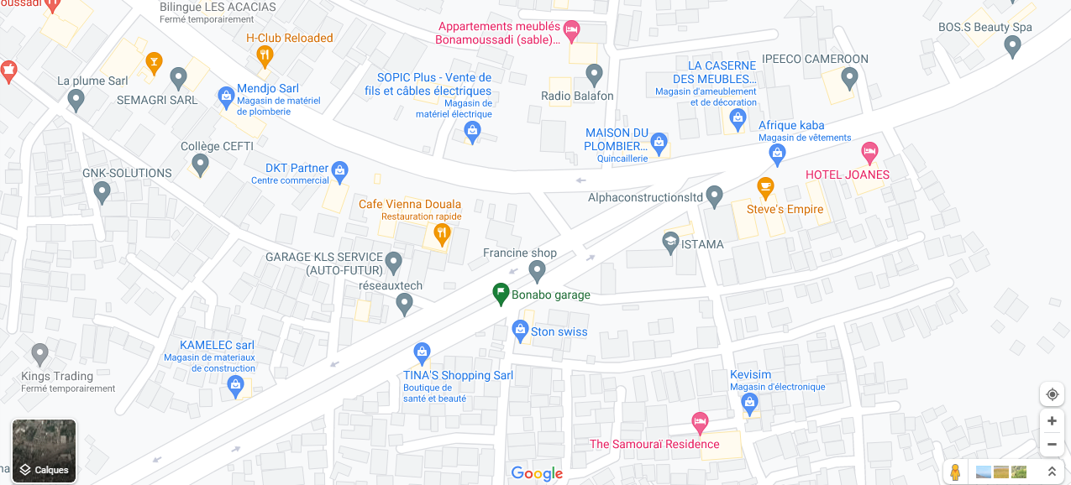
Figure 2: Localisation d'INOV CAMEROON

INOV CAMEROON SARL

FICHE D’IDENTIFICATION DE L’ENTREPRISE

RAISON SOCIAL | INOV CAMEROON
SIEGE SOCIAL | DOUALA
DATE DE CREATION | 2017
TELEPHONE | (237) 699 49 98 51 / 679 42 41 64
EMAIL | info@inov.cm
SITE WEB | www.inov.cm
STATUT JURIDIQUE | S.A.R.L
LOGO | 
Tableau 1: fiche d'identification de INOV CAMEROON

CHAPITRE II : DÉROULEMENT DU STAGE

ACCUEIL ET INTEGRATION
La date du 01 novembre 2022 marque notre arrivée dans les locaux d’INOV CAMEROON, où nous avons été accueillis le directeur technologie Monsieur NZALLI Valdes. Pour le bon déroulement de notre stage, Madame la directrice générale a organisé une première réunion au cours de laquelle elle nous a présenté le personnel et l’objectif principale de notre mission dans ses locaux.

PRESENTATION DU CADRE ET DE L’ENCADREUR PROFESSIONNELLE
Au cours de notre stage, nous avons eu l’opportunité de découvrir un métier sous toutes ses formes grâce aux matériels et logiciels mis à notre disposition. Nous avons pu tâter du doigt de manière globale les difficultés dont les travailleurs pouvaient rencontrer dans l’exercice de leur fonction. Placé sur l’encadrement du Directeur des technologies, nous avons eu à effectuer plusieurs tâches au sein d’INOV CAMEROON. Ce dernier nous a beaucoup appris à commencer par le travail en équipe.

ACTIVITES MENEES

Au sein d’INOV CAMEROON, nous avons effectué plusieurs travaux tant dans le domaine de l’informatique que dans le domaine du social et commercial. Nous pouvons citer entre autres :
- Prise de connaissance des produits de l’entreprise (étudier les produits valables existants dans l’entreprise) ;
- La programmation des différentes applications web et site web ;
- Manipulation de langages de programmation telle que PHP, LARAVEL, Bootstrap, SQL pour la création de des applications et site web site ;
- Installation et utilisation de l’ERP odoo;
- Etc.

Le tableau ci-dessous présente les tâches effectuées selon une durée et le service.

DUREE | SERVICE | TACHES EFFECTUEES
1 SEMAINE | ACCUEIL | - Prise de contact avec tout le personnel de l’entreprise,  - visite des différents services d’INOV CAMEROON
3 MOIS | DEPARTEMENT INOV TECH | - Developpement d’un CRM d’assurance  - Developpement des sites web  - Formation sur l’ERP Odoo
Tableau 2: Deroulement du stage

EXPLICATION DETAILLE D’UNE TACHE
Developpement du CRM d’assurance
Lors de notre venu INOV CAMEROON avait besoins d’un CRM d’assurance pour un de ses clients. Ce CRM avait pour but de gérer la relation client entre l’assureur et l’assuré, générer une police d’assurance pour un client. Cette plateforme a été conçus avec pour langage back end : LARAVEL 8 et front end : Bootstrap 5.

APPORTS DU STAGE

Au cours de notre stage, nous avons beaucoup appris. Nous avons pu consolider nos connaissances théoriques et forger sur le professionnalisme. Comme apport nous pouvons cités :
- Le travail en équipe ;
- La ponctualité ;
- L’apprentissage et la consolidation de plusieurs langages de programmation ;
- La rencontre de nouvelle personne ;
- Le respect des objectifs fixés dans les projets ;
- La progression personnelle ;
- Prise de parole des réunions ;
- La rédaction des rapports de travail.

DIFFICULTES RENCONTREES
Dans l’exécution de nos différentes tâches, tout n’a pas toujours été évident. Nous avons rencontré des difficultés telles que :
- La pression des clients ;
- Les intempéries qui nous ont retardés sur les horaires du travail ;
- Les coupures d’électricité qui ralentissait le travail ;
- La connexion internet qui était souvent très mauvaise.

CHAPITRE III : ANALYSE ET CONCEPTION

PREMIERE PARTIE : CAHIER DE CHARGE

CAHIER DE CHARGE

OBJECTIF
L'objectif du développement d'une application d'analyse des données est de permettre aux utilisateurs de traiter et d'interpréter efficacement une grande quantité de données pour obtenir des informations exploitables. Ces applications sont conçues pour collecter, organiser, analyser et visualiser les données afin de faciliter la prise de décision éclairée.
Grâce à ces applications, les entreprises peuvent découvrir des tendances, des modèles cachés et des insights précieux à partir de leurs données. Cela peut les aider à optimiser leurs opérations, à identifier de nouvelles opportunités commerciales, à améliorer leur processus de prise de décision et à anticiper les besoins des clients.
Les applications d'analyse des données offrent également une plateforme pour effectuer des analyses prédictives et prescriptives, en utilisant des algorithmes avancés et des techniques de machine Learning. Cela permet aux entreprises de prendre des décisions basées sur des prévisions fiables et de mettre en place des stratégies proactives pour rester compétitives sur le marché.
En résumé, le développement d'une application d'analyse des données vise à transformer les données brutes en connaissances exploitables, offrant ainsi de nombreux avantages aux entreprises dans un monde de plus en plus axé sur les données.

FONCTIONNALITÉS DE L’APPLICATION
Notre application aura plusieurs pages et plusieurs autres fonctionnalités. Nous pouvons citer entre autres :
- Formulaire de connexion sécurisé pour les utilisateurs ;
- Tableau de bord pour les administrateurs pour visualiser le stock en temps réel ;
- Plusieurs pages d’ajout, suppression et modification des informations des clients, fournisseurs, ventes, utilisateurs et achats ;
- Une option de transformations des informations des informations en fichier PDF ou Excel ;
- Une fonction d’impression ;
- Une fonction d’importation des données ;
- Une page des prévisions et de guide ;

Besoins fonctionnels
Notre système devra répondre à certain besoin nécessaire :
- L'application doit être développée en utilisant une structure MVC (Model-View-Controller);
- L'interface utilisateur doit être conviviale et intuitive ;
- L'application doit être hébergée sur un serveur sécurisé ;
- La confidentialité des données doit être garantie à tout moment ;
- Les données doivent être sauvegardées régulièrement pour éviter toute perte de données ;

Besoin non-fonctionnels
L’application doit pouvoir répondre à certaine exigence technique. Nous pouvons citer :
- L’ergonomie : elle doit être facile à comprendre et à manipuler pour l’utilisation
- La robustesse : elle doit pouvoir résister à certain bug du système
- Fiabilité : elle doit être digne de confiance
- Maintenabilité : l’application doit être facile à réparer
- Facilité d’entretien
- Sécurité : le système doit être sécurisé
- Evolutive : elle doit évoluer avec le temps

PÉRIMÈTRE DU PROJET
Le périmètre de notre se limite à la mise ne place d’une application d’analyse des données, au déploiement et à la formation du personnel.

POPULATION CIBLE
Il s’agit ici des personnes physique ou morale qui peuvent utiliser l’application à bon usage. Ici nous visons les entreprises de production, les industries de fabrication.

DÉFINITION DES PARTIES PRENANTES DU PROJET

Noms | Rôles | Description du rôle et niveau d’intervention | Fonction
Mr. MANGA JOSEPH | Maitrise d’œuvre (MOE) et encadreur académique | Supervise l’analyse et l’implémentation du projet | Enseignant à l’IUT de Douala
Mr. NZALLI VALDES | Maitre d’œuvre et Encadreur Professionnel | Supervise l’analyse et l’implémentation du projet | Directeur Technologique à INOV CAMEROUN
M. NGAPMI NKOUEBO PEGUY LOIC | Développeur | Analyse, conçois et développe le projet | Etudiant à l’IUT de Douala
Figure 3: Les parties prenantes

LES LIVRABLES
Un livrable représente le produit attendu d’un effort effectué. Comme livrables liés à notre projet, nous avons:
- Le cahier des charges fonctionnel : qui mets en exergue les besoins des populations et le budget lié au projet ;
- Le cahier technique : qui fournit des informations détaillées au niveau de l’analyse, la conception et de l’architecture de déploiement de la plateforme.
- Le dossier de l’application : qui contient le code source de l’application réalisée.
- Le manuel d’utilisation : qui décrit comment utiliser l’application réalisée et qui interviendra au niveau de la formation du personnel.

IIV- PLANIFICATION DU PROJET

Organigramme des taches
TACHES | TACHE ANTERIEURES | DUREE
A= Collecte d’information | - | 6
B= Analyse des besoins | A | 8
C= Etude sur l’existant | B | 5
D= Etude de faisabilité | B | 2
E=Rédaction du cahier de charge | B | 4
F=Conception | E | 15
G=Implémentation | F | 5
H=Test de validation | G | 8
I=Déploiement | H | 4
J=Formation du personnel | I | 3
Tableau 3:Organigramme des taches
Durée du projet= 66 jours

Réseau PERT
Program Evaluation and Review technico ou technique d’évaluation et d’examen de programme (PERT) : c’est une méthode conventionnelle utiliser dans la gestion des projets. Ordonnancement et planification développée aux Etats-Unis par la marine américaine dans les années 1950.
Cette méthode permet de représenter la planification de la réalisation d’un projet suivant un graphe de dépendance.

Diagramme GANTT
Le diagramme GANTT est un outil utiliser en ordonnancement et en gestion de projet et permettant de visualiser dans le temps les diverses taches composants un projet. Il est très souvent en complément d’un réseau PERT. A partir des résultats obtenus du réseau PERT et des hypothèses sur des ressources, on construit un planning sous forme de diagramme dont l’axe des abscisses représente le temps et des ordonnes les taches. Il se construit en suivant les différents niveaux du tableau d’avancement des tâches.
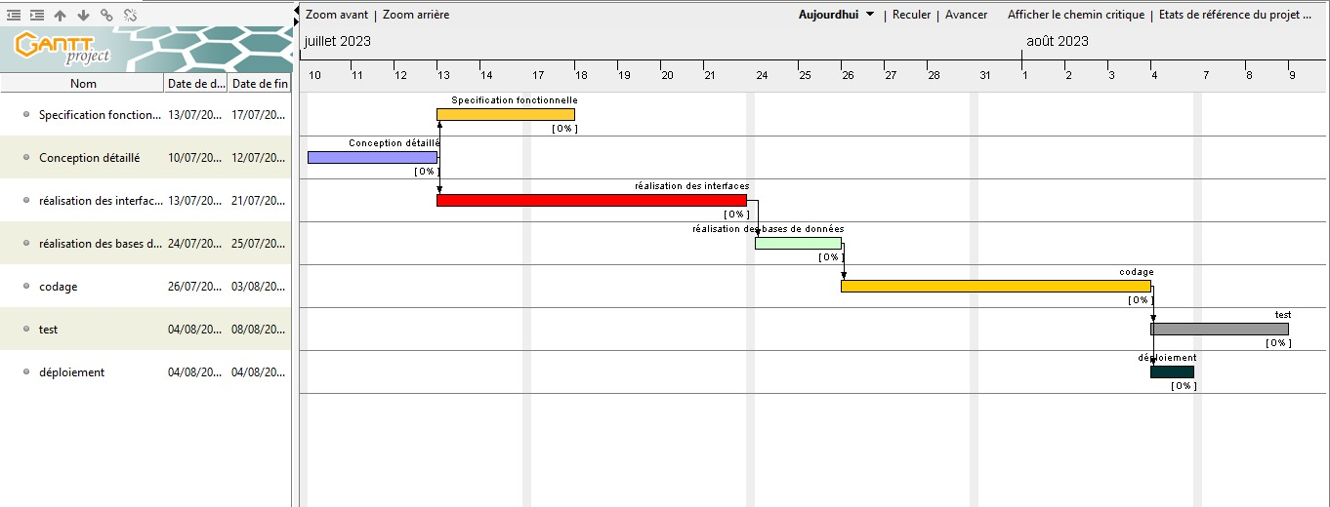
Figure 4:diagramme de gantt

Budget
La méthode COCOMO (COnstructive COst MOdel) est une technique utilisée pour estimer le coût et le temps nécessaires au développement d'un logiciel en fonction de la taille du projet. Cependant, il est important de noter que COCOMO est généralement utilisé pour des projets de grande envergure et qu'il peut ne pas être aussi précis pour des projets plus petits. De ce fait, nous estimerons tout simplement un montant pour la main d’œuvre des ressources humaines
Nous avons eu recours à d’autres ressources tel que détaillées dans le tableau ci-dessous
QTE | DESIGNATION | PRIX TOTAL
1 | Connexion internet | 15 000
1 | Cahier et stylos | 500
1 | Ordinateur de marque HP | 250 000
5 | Ressources humaines | 1 000 000
 | MONTANT TOTAL | 1 265 000
Tableau 4: Cout total du projet
Alors le coût de ce projet s’élèvera à 1 265 000 Francs CFA

DEUXIEME PARTIE ANALYSE ET CONCEPTION

ANALYSE

Présentation du thème
Depuis la nuit des temps, l’amélioration des performances des entreprises à été mise à rude épreuve. La collecte des données entrant et sortant, le stockage des données, le traitement des données pour en ressortir un résultat limpide pouvant être utilisé à bon essaim. L’analyse des données a toujours été un point fart dans l’optimisation des activés des entreprises. Analyser les données c’est récupérer ceux-ci pour en faire quelque chose de plus concret. Le but de notre application ici est de sauvegarder les données, les traitées et ensuite donné des prévisions pour les prochaines livraisons, les prochaines vente et commande. Et conseiller l’administrateur de l’application sur comment améliorer ses activés afin d’accroître son capital.

Description de l’existant
Dans le cas d’espèce, l’entreprise SMART PRINT utilise des cahiers de caisse et des notes book pour relever l’état des caisses, les ventes effectuées, les différentes commandes et les prêts. Prenons le cas des jus de fruit, à la vente d’un jus de fruit, celui-ci est marqué dans le cahier et lors d’une livraison, celui-ci est noté dans un autre cahier. Nous avons relevé plusieurs contraintes et de difficultés dans cette manière de fonctionner.

Critique de l’existant
L’utilisation des cahiers de caisse et des notes book avait plusieurs contrainte et difficultés. Nous pouvons citer :
- Les cahiers pouvaient s’égarer ou être voler :
- Les cahiers pouvaient être falsifiés, ce qui pose un problème de sécurité et d’intégrité ;
- Au fil des ans, les cahiers subissent les intempéries telles que la pluie et la poussière
- Les cahiers occupent de l’espace physique ;
- En cas de manque de stylos, les données ne peuvent pas être relevées
- Aucune prévision pour les prochaines commandes.

Proposition de solutions
L’étude et la mise en place d’une application d’analyse de données facilite énormément la gestion des données. Cette application innovante pourra collecter, stocker et traiter les données pour ensuite les diffuser à l’utilisateur de l’application

Choix de la méthode d’analyse
On compte plusieurs méthodes d’analyse de projet informatique. Nous pouvons entre autres cité MERISE (Méthode d’étude et Réalisation Informatique pour les Systèmes d’Entreprises), UML (Unifie Modified Language) qui sont les plus utilisés de nos jours.

Comparaison entre Merise et UML

MERISE | UML
Méthode d’analyse et de conceptions des systèmes d’information | Langage de représentation d’un s’information
Relationnel | Objet
Système Franco-français | Internationale
Schéma directeur, étude préalable, étude détaillée et la réalisation | Langage de modélisation des systèmes standards, qui utilise des diagrammes pour représenter chaque aspect du système en s’appuyant sur la notion d’orienté objet
Tableau 5: Tableau Comparatif entre Merise et UML

Méthode choisie
La programmation orienté objet est de nos jours la plus pratique. UML est la méthode qui se rapproche le plus de la programmation orienté objet. C’est dans ce sens que pour la réalisation de notre programme, nous avons décidé de nous tourner vers la méthode UML au lieu de méthode MERISE.

CONCEPTION

Les Diagrammes

Diagramme de cas d’utilisation
Les cas d’utilisations se décrivent sous la forme d’action et de réaction le comportement d’un système étudié du point de vue des utilisateurs. Ils définissent les limites du système et ses relations avec son environnement.il permet également de représenter les grandes fonctionnalités du système et assure la réalisation d’un logiciel qui répond aux attentes des utilisateurs car son élaboration se fonde sur les entretiens avec les utilisateurs. La figure ci-dessous représente le diagramme de cas d’utilisation de notre système :
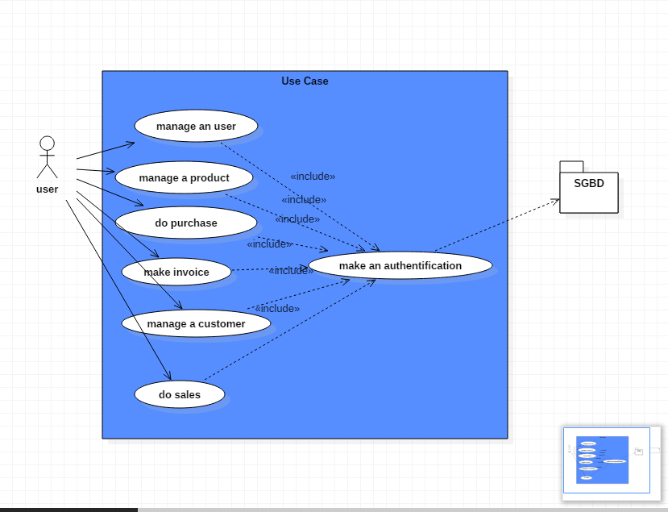
Figure 5: Diagramme de cas d'utilisation

Diagramme de classe
Le diagramme de classe est un diagramme statique de la modélisation UML. Il est considéré comme le plus important de la modélisation orientée objet et il est le ² seul obligatoire lors d’une telle modélisation. Ce diagramme permet de fournir une représentation abstraite des objets du système qui vont interagir ensemble pour réaliser les cas d’utilisations.
Les principaux éléments qui interviennent dans ce diagramme sont : les classes et leurs relations. Pour le cas d’espèce, le diagramme de classe est le suivant :
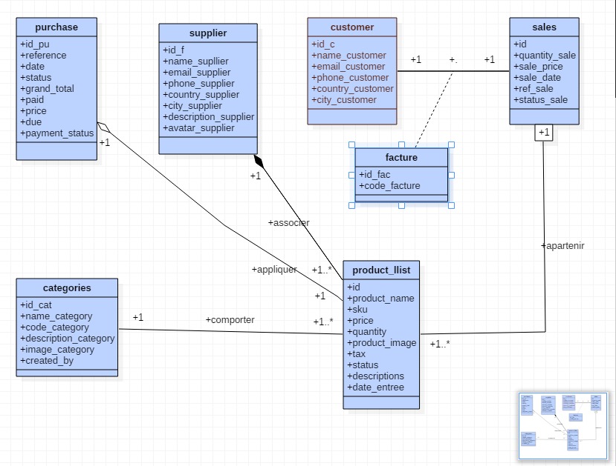
Figure 6: diagramme de classe

Diagramme de séquence
Ce diagramme nous présente les différents objets impliqués par l’interaction avec les messages échangés entre ces objets. Le diagramme de séquence modélise l’aspect dynamique du système. Ci-dessous, nous avons les différents diagrammes de notre système.
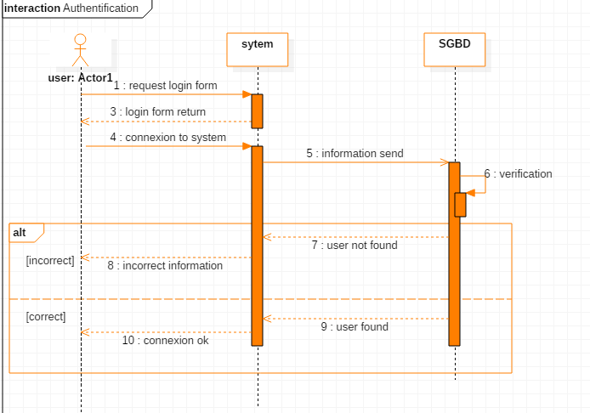
Figure 7:diagramme de sequence cas d'utilisation authentification
Diagramme de séquence d’authentification

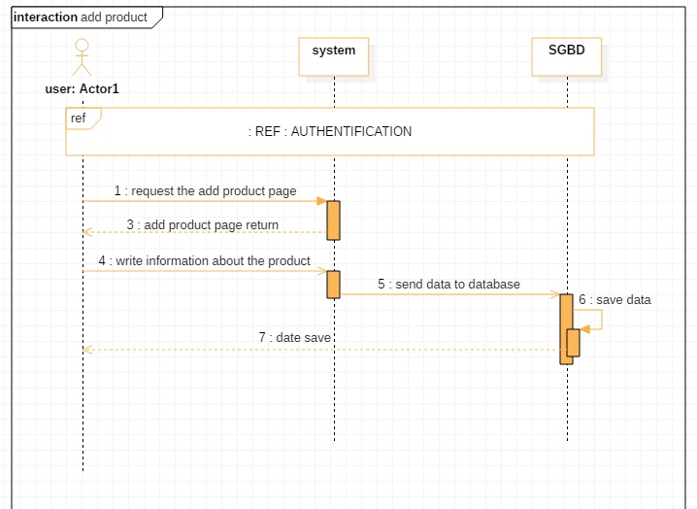
Figure 8: diagramme de sequence du cas d'utilisation ajouter produit
Diagramme de de séquence ajouter un produit

Base de données
Dans notre base de données, nous avons 7 tables, comportant chacune plusieurs champs :

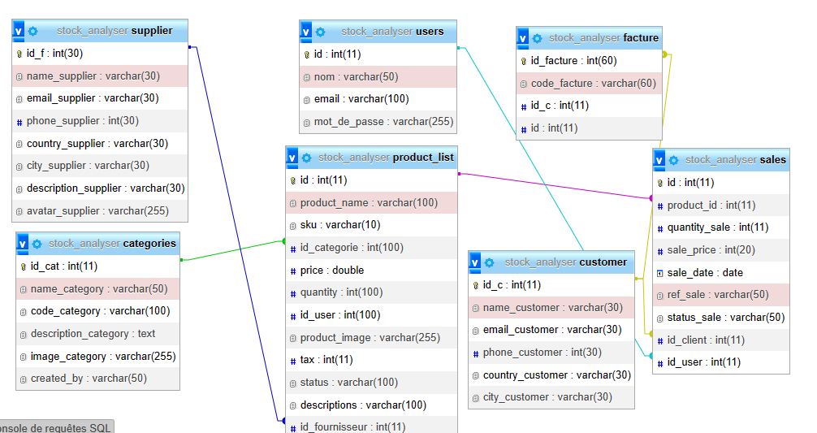
Figure 9 : base des donnees
Représentation graphique de la base de données

IMPLEMENTATION

Expression des besoins et choix technique
Dans cette partie nous présenterons les différents outils utilisés dans le cadre de la réalisation de la plateforme, nous présenterons le système d’exploitation utilisé, le langage de programme, le SGBS, l’architecture de déploiement, l’architecture de développement utilisé pour la réalisation, etc.

Les logiciels utilisés
IMAGES | DESCRIPTIONS
StarUml   | StarUML est un outil de modélisation UML qui aide les développeurs à concevoir et visualiser des systèmes logiciels.
Visual studio Code   | Visual Studio Code est un éditeur de code polyvalent, avec des fonctionnalités d'autocomplétions, de débogage, de gestion de version et de nombreuses extensions pour faciliter le développement de logiciels sur différentes plateformes.
Git Hub   | GitHub est une plateforme de développement collaboratif qui permet aux programmeurs de partager, gérer et collaborer sur des projets de programmation, d'héberger et de contrôler les versions de leur code source, ainsi que de faciliter la gestion du workflow de développement.
Xampp   | XAMPP est un ensemble d'outils logiciels comprenant Apache, MySQL, PHP et Perl. Il est utilisé en programmation pour créer un environnement de développement local pour tester et exécuter des applications web dynamiques avant de les déployer sur un serveur en ligne.
Microsoft Edge   | Microsoft Edge est un navigateur web utilisé en programmation pour tester et déboguer des applications web, ainsi que pour accéder à des ressources en ligne telles que la documentation et les tutoriels.
Tableau 6: Les logiciels utilisés

Les langages utilisés
LOGO | DESCRIPTION
 | "Hypertext Markup Language version 5" en anglais. Il s'agit de la dernière version majeure du langage de balisage utilisé pour structurer le contenu des pages web.
 | "Cascading Style Sheets" en anglais, ce qui se traduit en français par "Feuilles de style en cascade". C'est un langage de programmation utilisé pour décrire la présentation et le style d'un document HTML, permettant ainsi de contrôler l'apparence visuelle des éléments sur une page web.
 | "Hypertext Preprocessor" en anglais. PHP est souvent intégré directement dans le code HTML et permet d'interagir avec les bases de données, de gérer les formulaires, de créer des sessions utilisateur, ainsi que de nombreuses autres fonctionnalités pour la création de sites web interactifs.
 | JavaScript est un langage de programmation côté client utilisé pour créer des fonctionnalités interactives et dynamiques sur les pages web.
 | Bootstrap est un sigle qui signifie "Basic Optimal System Transfer of External Resources for Productivity", utilisé pour désigner un framework de développement web populaire.
Tableau 7:Les langages utilisés

L’application à était conçue et déployer sur le système d’exploitation Windows 10.

Choix du cycle de vie Utilisé
Le cycle de vie d’un logiciel est l’ensemble des étapes à suivre dans la réalisation d’un logiciel, de sa conception a sas disparition. Il permet ainsi de détecter l’erreur au plutôt afin de maitriser la qualité du logiciel. Il existe cependant plusieurs modèles de cycle de vie de logiciel contenant chacun des avantages et inconvénients qui sont donc décrits dans le tableau ci-dessous :
Tableau 11 : Description des cycles de vie
CYCLES | PRINCIPES | AVANTAGES | INCONVENIENTS
En Cascades | − L’étape précédente doit être termine avant le début de la suivante.  − La modification d’une étape a un impact important sur les étapes à venir. | − Le produit de livrable est défini au préalable.  − Le projet se termine à une date précise. | − La découverte d’une erreur entraine le retour de la phase.  − Le cout de traitement d’une erreur est important
En V | − Ce cycle suit un ensemble étape à savoir : Analyse des besoins, spécification fonctionnelle, conception architectural, conception détaillé, codage etc. | − Elle est très simple à utiliser et intuitive. − Aptitude d’anticiper | − Processus lourd. − Difficile de revenir en arrière en cas d’erreur. − Beaucoup de documentation
En spirale | Il est réalisé suivant un ensemble d’étape à savoir : consultation du client, Analyse des risque, conception ; implémentation ; test ; planification du prochain cycle | − Il permet une meilleure maitrise des risques. | − Adaptable pour les gros projets  − Engendre plus des surcouts d’analyser par rapport à la réalisation du logiciel.
Développement par prototypage | − Développement rapide d, un prototype avec le client dans le but de valider ses besoins.  − Ecriture de la spécification à partir du prototype | − Validation concret des besoins  − Moins de risque d’erreur de spécification | − Echec dans la répartition du produit ou du système réel.  − Nombreuse erreur négligeable résultant des rectifications et révisions sans fin.
Développement incrémental | − Hiérarchiser les besoins du client − Concevoir et livrer au client un produit fiable et efficace | − Minimiser le risque d’inadéquat ion aux besoins | − Intégration des fonctionnalités secondaires non pensées en amont.
Tableau 8:Description des cycles de vie
Pour notre projet, nous avons donc choisir le modèle du cycle par développement incrémental au vu de ses avantages et aussi des inconvénients car ils peuvent être un atout pour une meilleure réalisation. Il se présente donc comme suite :
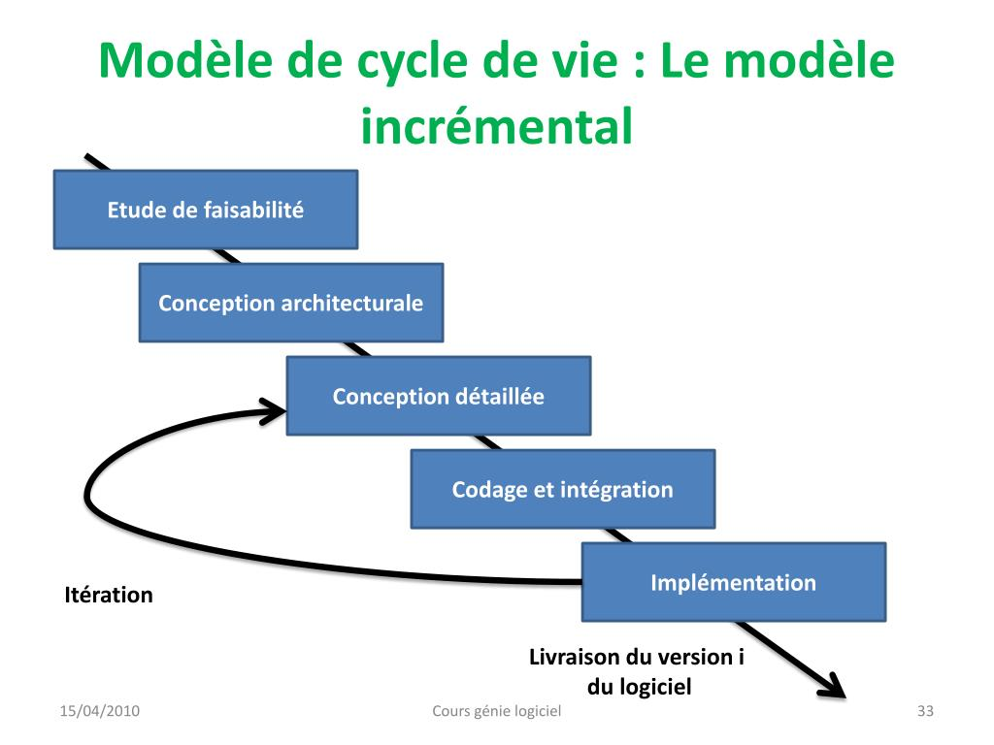
Figure 10: Schéma du cycle de vie:

L’architecture utilisée
Notre projet a été réalisé suivant l’architecture MVC (Modèle Vue Contrôleur). Il divise l’IHM (Interface Homme Machine) en un modelé (modelé de données), une vue (la présentation) et un contrôleur (logique de contrôle et d’échange des données). Elle impose la séparation entre des données, la présentation et les traitements d’où le modelé, la vue et le contrôleur.
¬ Le modèle : il indique le comportement de l’application, traitement des données et interaction avec la base de données. Il décrit l’emplacement des données multiplier par l’application et assure leur gestion tout en garantissant l’intégrité de ses derniers.
¬ La vue : elle correspond à l’interface avec laquelle l’utilisateur interagit. Sa tâche est de présenter les résultats renvoyés par le modèle et de recevoir toute action de l’utilisateur (sélection d’un élément, jeu de clic sur les boutons). Ces évènements sont renvoyés au contrôleur car la vie n’effectue aucun traitement. Elle se contente juste d‘afficher les résultats des traitements effectués par le modèle.
¬ Le contrôleur : il prend en charge la gestion des évènements de synchronisation pour la mise à jour de la vue. Il reçoit tous les évènements des utilisateurs et déclenche les actions à effectuer. Si une action nécessite un changement de données, le contrôleur demande la modification de cette dernière au modèle et informe donc la vue du changement de données pour la mise à jour.

Quelques codes sources
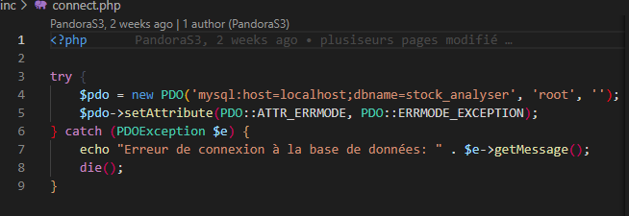
Figure 11:Code de connexion a la base de données
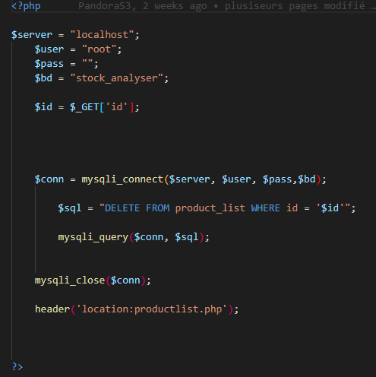
Figure 12:Code de suppression d’un produit

IV- RESULTATS OBTENUS

Résultats obtenus
Arrivé à la fin de ce long parcours de lignes de codes, nous avons atteint un pourcentage de réussite de 70% suite au temps imparti et aux conditions de travail qui n’était pas toujours à notre avantage. Concernant nos attentes, nous avons atteint 80% des objectifs que nous nous étions fixés, et le résultat de nos efforts fournis nous laisse plutôt satisfait.
Après l’implémentation nous avons obtenu plusieurs pages. Nous allons en présenter quelques-unes.
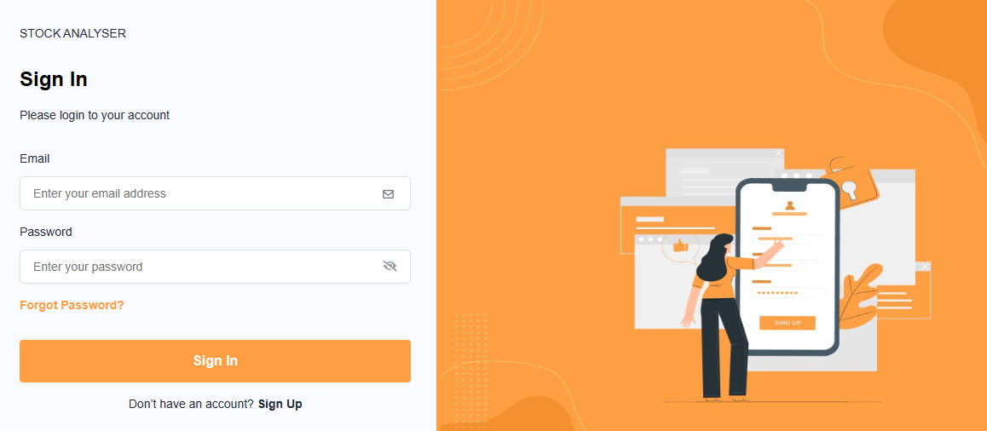
Figure 13:Page de connexion

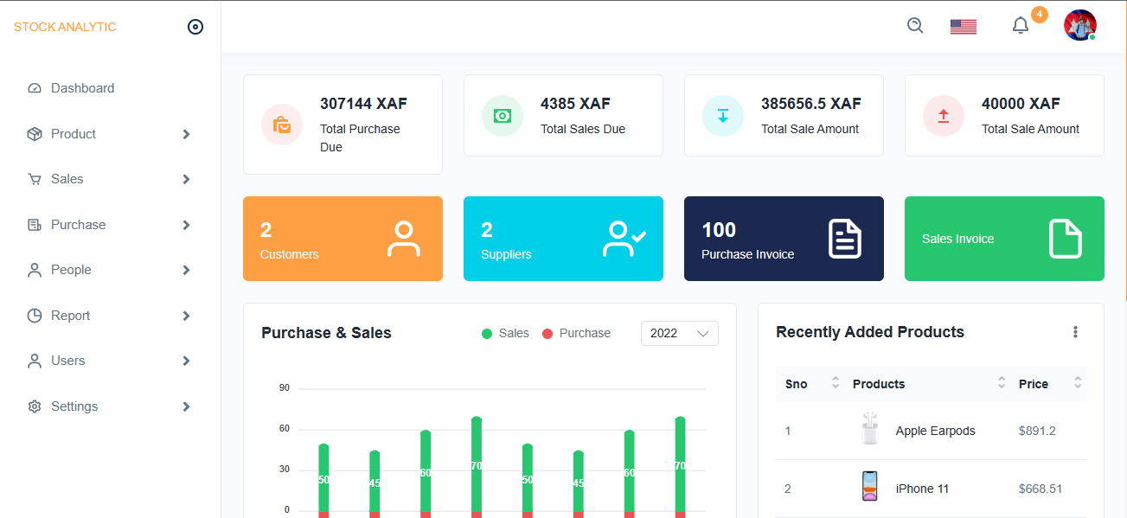
Figure 14:Tableau de bord

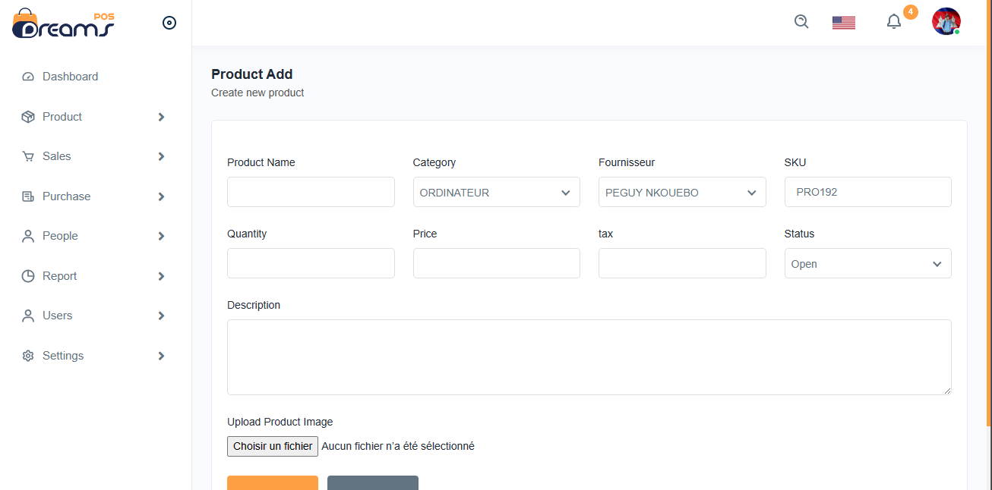
Figure 15:Page d’ajout d’un produit

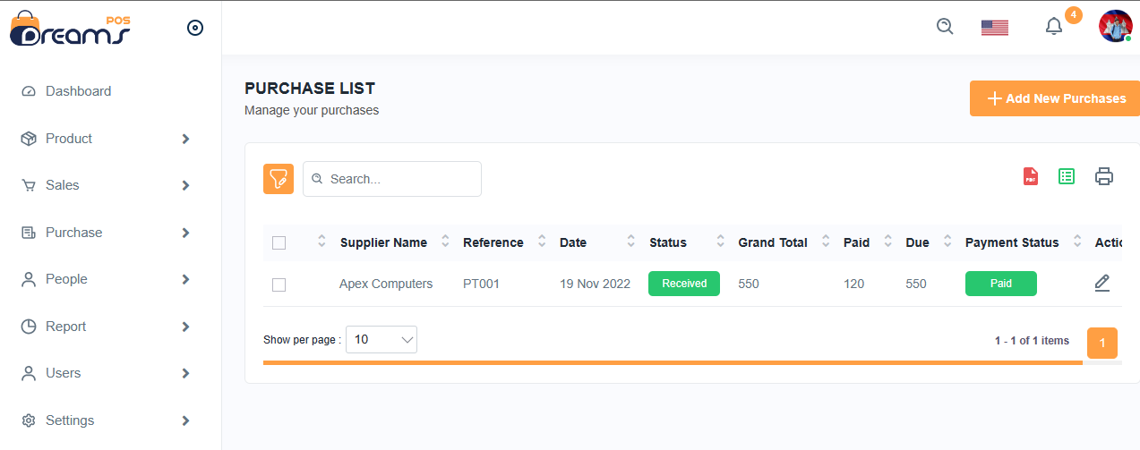
Figure 16:Liste des achats

Les difficultés rencontrées et perspectives

Difficultés
Ce stage n’a pas été de toute aisance. Nous avons fait face à quelques difficultés telles que :
- La véritable difficulté à laquelle on a dû faire face a été de s’adapter à l’environnement de l’entreprise qui est différente de l’environnement académique au quel nous sommes habitués.
- L’insuffisance du matériel informatique ce qui ne nous permettais pas d’avancer avec nos projets
- Le manque de connexion internet

Perspectives
Nous avons été très fascinés par tout ce que nous avons pu apprendre pendant le stage. Avec la création d’une application telle que la nôtre, cela nous a donné l’envie d’approfondir notre connaissance dans cette application. De plus, nous avons décidé de continuer avec la version 1.2 de notre application afin d’apporter les mises à jour nécessaires pour qu’elle puisse être fonctionnelle dans une entreprise

CONCLUSION GENERALE

L'objectif principal de notre travail était de créer une application robuste et conviviale qui permettrait aux utilisateurs de traiter facilement de grands ensembles de données et d'obtenir des informations précieuses pour la prise de décision. Grâce à notre recherche approfondie et à notre collaboration étroite avec les parties prenantes, nous avons pu identifier les besoins spécifiques des utilisateurs et concevoir une application répondant à leurs attentes.
Au cours de notre étude, nous avons également mis en œuvre plusieurs techniques d'analyse des données, telles que l'apprentissage automatique et l'exploration de données, afin d'extraire des connaissances significatives à partir des ensembles de données. Ces techniques ont permis de mettre en évidence des tendances, des modèles et des relations cachées, offrant ainsi aux utilisateurs une vision approfondie de leurs données.
Le processus de développement de cette application nous a également permis d'acquérir des compétences clés en génie logiciel, telles que la conception logicielle, la programmation, la gestion de projets et la résolution de problèmes. Nous avons également été confrontés à des défis tels que la collecte de données de qualité, la gestion du temps et des ressources, ainsi que l'optimisation des performances de l'application.
En conclusion, ce projet de recherche et de développement nous a permis d'acquérir une expérience précieuse en génie logiciel et en analyse des données. Nous espérons que notre travail contribuera à l'avancement de la discipline et que notre application bénéficiera aux utilisateurs qui cherchent à exploiter pleinement le potentiel de leurs données.

BIBLIOGRAPHIE ET MEDIAGRAPHIE

Pour la rédaction de notre rapport, nous avons utilisé :

- SUPPORTS
- Support de cours de HTML avance 1er et 2eme années;
- Support de cours SQL et PHP 2eme année ;
- Support de cours de UML 2eme année ;
- Plusieurs anciens rapports de stage

- SITE WEB
- https://www.zero.com/fr/ cours d’UML le 10/03/2023 ;
- https://www.youtube.com/fr/ téléchargement de tutoriel 18/03/2023 ;
- https://www.youtu.be/k7MFrU-exiA pour la meilleure compréhension du logiciel argoUML ;
- https://youtu.be/gm2RCfjXS3s cours sur l’utilisation de Bootstrap le 26/03/2023

- LOGICIELS
- Windows 10 professionnel ;
- Jargon informatique ;
- Microsoft Word office 2021 pour la rédaction du rapport ;
- Visual code pour implémentation des codes ;
- Google chrome pour les tests de résultats ;
- Xampp pour le serveur web et le serveur de données.

TABLE DES MATIERES
DEDICACE i
REMERCIEMENTS ii
SOMMAIRE iii
LISTE DES TABLEAUX v
LISTE DES FIGURES vi
RESUME vii
ABSTRACT viii
AVANT PROPOS ix
INTRODUCTION GENERALE 1
CHAPITRE 1 : PRESENTATION DE L’ENTREPRISE 2
I. PRESENTATION DE L’ENTREPRISE 2
II. HISTORIQUE D’INOV CAMEROON SARL 4
1- HISTOGRAMME D’INOV CAMEROON SARL 4
2- SITUATION GEOGRAPHIQUE D’INOV CAMEROON SARL 4
3- FICHE D’IDENTIFICATION DE L’ENTREPRISE 6
CHAPITRE II : DÉROULEMENT DU STAGE 7
I- ACCUEIL ET INTEGRATION 7
II- PRESENTATION DU CADRE ET DE L’ENCADREUR PROFESSIONNELLE 7
III- ACTIVITES MENEES 7
IV- EXPLICATION DETAILLE D’UNE TACHE 8
V- APPORTS DU STAGE 9
VI- DIFFICULTES RENCONTREES 9
CHAPITRE III : ANALYSE ET CONCEPTION 10
PREMIERE PARTIE : CAHIER DE CHARGE 10
I- OBJECTIF 10
II- FONCTIONNALITÉS DE L’APPLICATION 10
1. Besoins fonctionnels 11
2. Besoin non-fonctionnels 11
III- PÉRIMÈTRE DU PROJET 11
IV- POPULATION CIBLE 12
V- DÉFINITION DES PARTIES PRENANTES DU PROJET 12
VI- LES LIVRABLES 12
IIV- PLANIFICATION DU PROJET 13
1. Organigramme des taches 13
2. Réseau PERT 13
3. Diagramme GANTT 13
4. Budget 14
DEUXIEME PARTIE ANALYSE ET CONCEPTION 15
I- ANALYSE 15
1. Présentation du thème 15
2. Description de l’existant 15
3. Critique de l’existant 15
4. Proposition de solutions 16
5. Choix de la méthode d’analyse 16
a. Comparaison entre Merise et UML 16
b. Méthode choisie 17
II- CONCEPTION 17
1. Les Diagrammes 17
a. Diagramme de cas d’utilisation 17
b. Diagramme de classe 18
c. Diagramme de séquence 19
2. Base de données 21
III- IMPLEMENTATION 21
1. Expression des besoins et choix technique 21
2. Les logiciels utilisés 22
3. Les langages utilisés 23
4. Choix du cycle de vie Utilisé 24
5. L’architecture utilisée 26
6. Quelques codes sources 27
IV- RESULTATS OBTENUS 28
1. Résultats obtenus 28
2. Les difficultés rencontrées et perspectives 29
a- Difficultés 29
b- Perspectives 30
CONCLUSION GENERALE 31
BIBLIOGRAPHIE ET MEDIAGRAPHIE 32
TABLE DES MATIERES 33

